Vizualizace ISC pro dálkovou dopravu
Tato příloha obsahuje layouty panelů ISC pro dálkovou dopravu při jednotlivých fázích jízdy (kap. 1.) včetně veškerých popisů (typy fontů, velikost písma, přiřazení dynamických dat a textových řetězců k názvům proměnných v datech MAVIS ad.) v kap. 2. Pokud není uvedeno jinak, použity jsou fonty Arial (veškeré texty). Dále je použit v níže uvedených případech (symboly ČD resp. piktogramy) font ČD Pikto (piktogramy jako např. vagonek u čísla vozu, symbol wi-fi, symbol WC ad.). V případech, kdy hrozí, že se daný text nevleze do požadované buňky (např. v kap. 2, obr. 17 v polském jazyce), je možné dynamicky zmenšit velikost textu tak, aby požadovaná buňka neměnila svou velikost (k tomuto může dojít v případech různých jazykových mutací např. polština, maďarština apod.)
Na žádost je možné poskytnout layouty obrazovek v elektronické podobě formou prezentace.
Souhrnně LCD panely ISC zobrazují informace dodané do vozidla:
- v datech MAVIS (offline data – soubor unipis.xml), kde jsou definovány statické texty (např. „Příští stanice“, „Další stanice“ apod.) a data jízdních řádů (včetně seznamu stanice, vlaků apod.)
- v mutimediálních playlistech (offline data - soubory playlist.xml), kde je definováno spouštění multimediálního obsahu (statické obrázky, videa) popř. i zobrazení definovaného statického textu
- ve zprávách MAVIS-online (online data), kde jsou definovány aktuální příjezdy do stanic, přípoje ČD popř. IDS, mimořádné zprávy ad.

- Zobrazení při jednotlivých fázích jízdy
Následující kapitoly vyobrazují přesnou posloupnost jednotlivých zobrazení v každé možné fázi jízdy vlaku.
  - Fáze pobyt (výchozí stanice)
Obr. 1
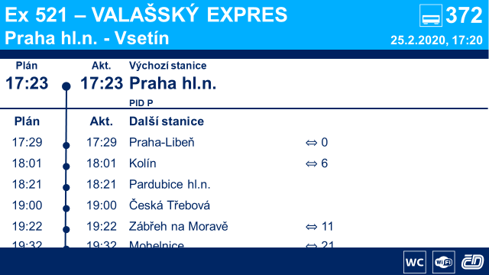
Obr. 2
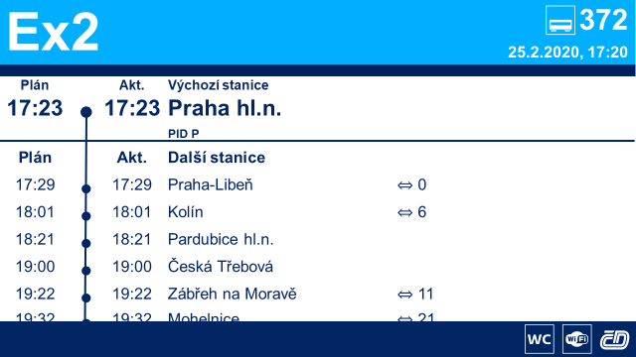

Obr. 3: Anglická mutace
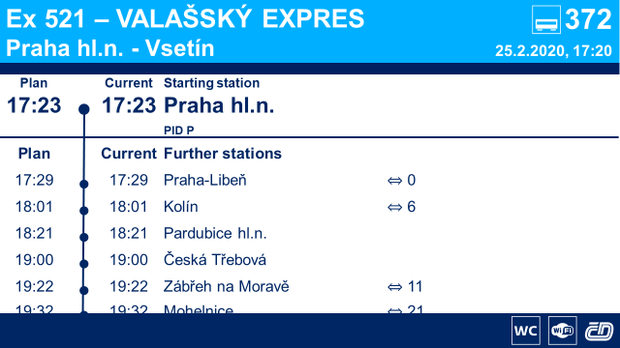
Varianta zobrazení v anglickém jazyce – střídá se společně s českou variantou, pokud je zadáno v datech MAVIS. Dle dat MAVIS mohou být zapnuty i další jazykové mutace. Zdrojem textů resp. nadpisů dat jednotl. položek je stejný jako v předchozích snímcích pouze se vezmou z dat MAVIS vizualizace v anglickém jazyce. Stejným způsobem jsou řešeny i další jazyky (němčina, slovenština, maďarština ad.). Příklad vizualizace:
<msg list="internal_msg" id="planHeading">
<tr lang="cs">
<phrase visual="Plán" sound-file="empty"/>
</tr>
<tr lang="de">
<phrase visual="Plan" sound-file="empty"/>
</tr>
<tr lang="en">
<phrase visual="Plan" sound-file="empty"/>
</tr>
</msg>

Obr. 4: zobrazení všech nácestných neprojetých stanic na trase
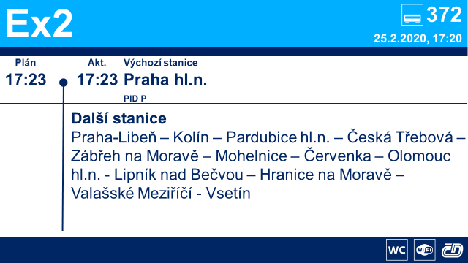

Obr. 5: Anglická mutace předchozího
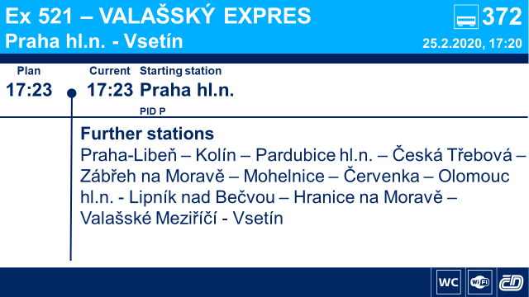

Obr. 6: Multimédia (krátké video)

Multimediální obsah v ultraširokoúhlém provedení. Způsob přehrávání, frekvence a další parametry jsou dány souborem playlist.xml, jehož popis je uveden v Příloze 9

  - Fáze odjezd (výchozí stanice)
Obr. 7
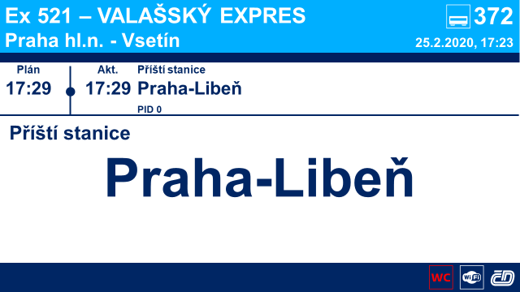
Obr 8. : anglická mutace
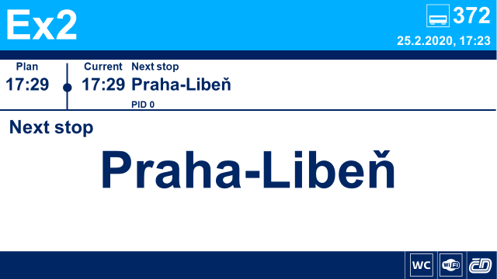

Obr. 9
- již projeté nácestné stanice se v seznamu nezobrazují

Obr. 10
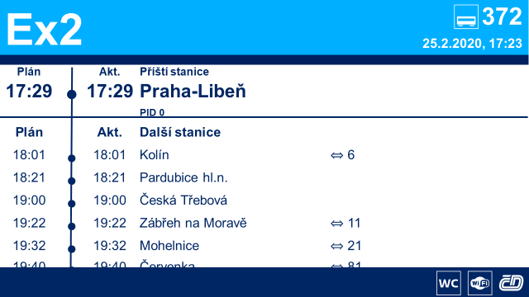

Obr. 11
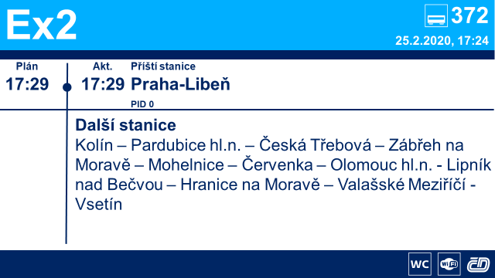

Obr. 12
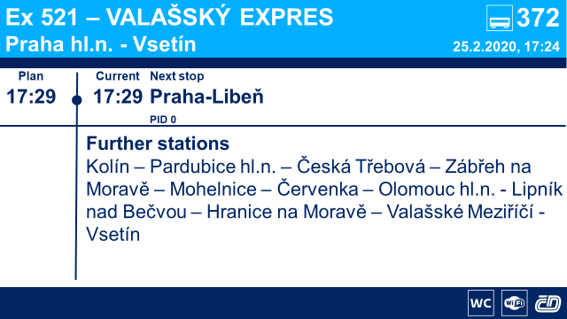

  - Fáze jízda (vlak je opožděn)
Obr. 13
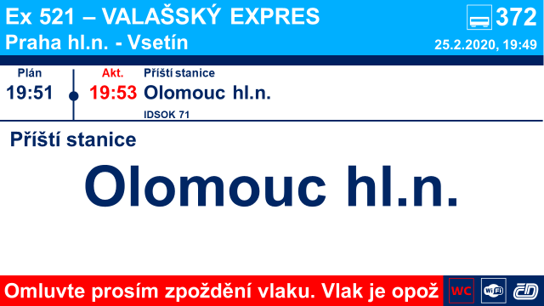

Obr. 14
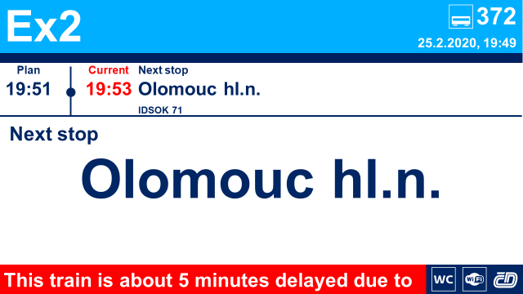

Obr. 15
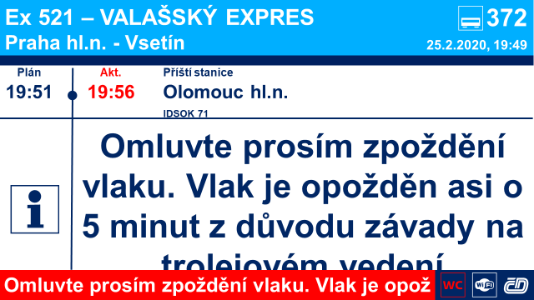

Obr. 16
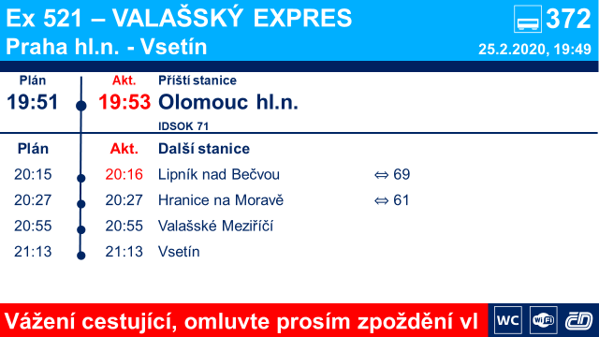

Obr. 17
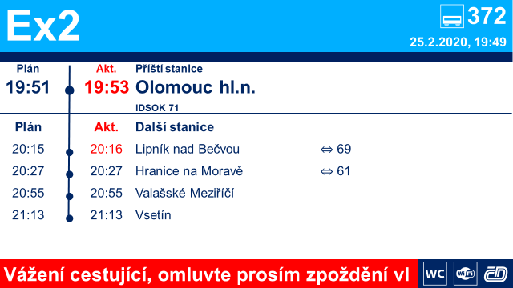

Obr. 18
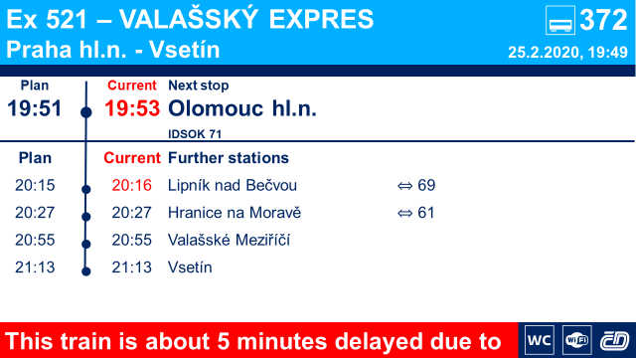

Obr. 19
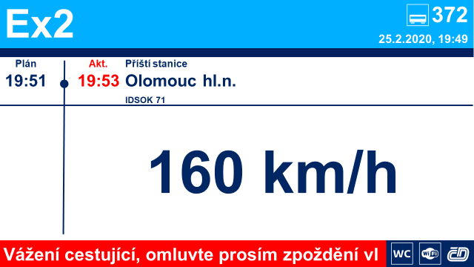

Obr. 20
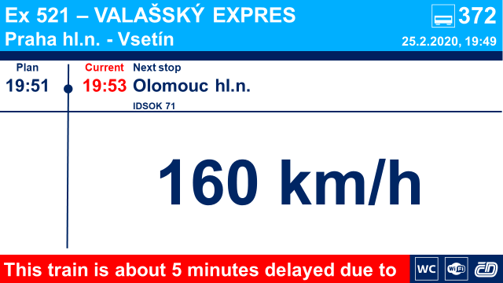

Obr. 21
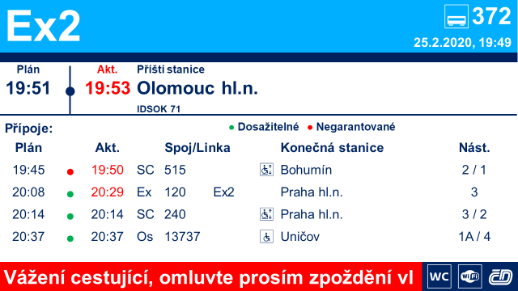

Obr. 22
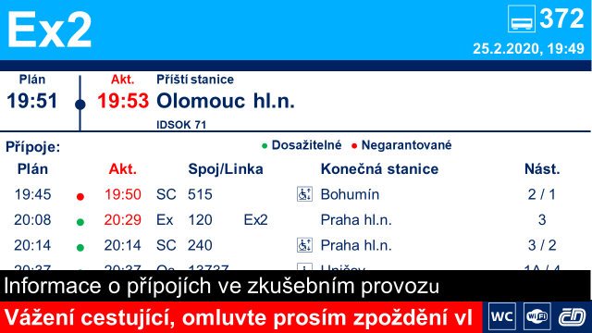

Obr. 23
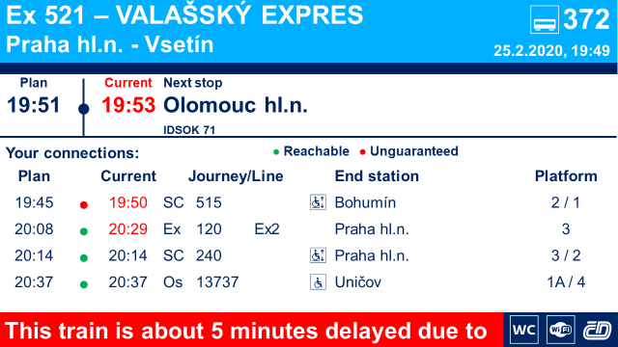

Obr 24
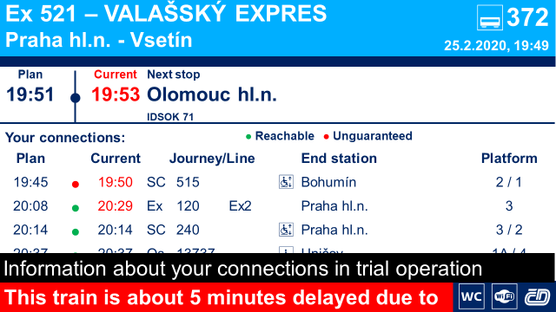

Obr. 25

Obr. 26
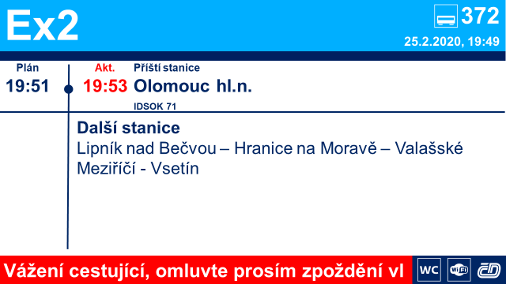

Obr. 27
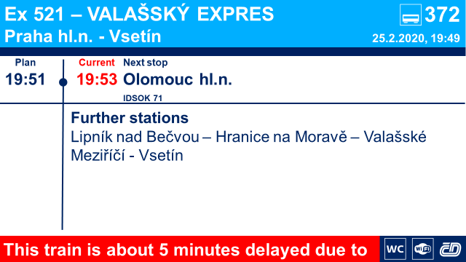

Obr. 28
Multimediální obsah přes celou obrazovku panelu. Způsob přehrávání, frekvence ad. jsou dány souborem playlist.xml (viz Příloha 9).

  - Fáze Příjezd (stanice v trase vlaku)
Obr. 29
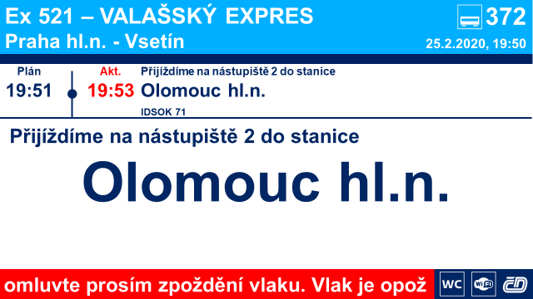

Obr. 30
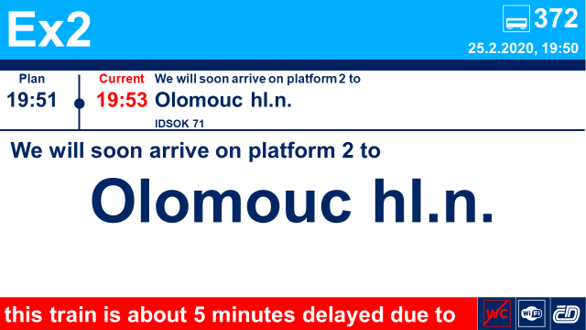

Obr. 31
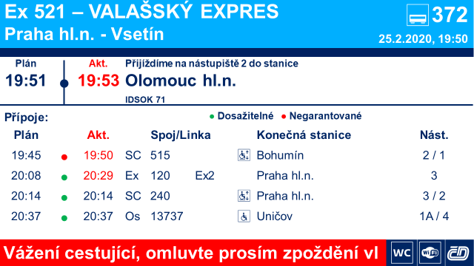

Obr. 32
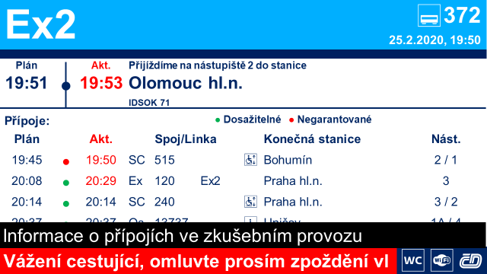

Obr. 33
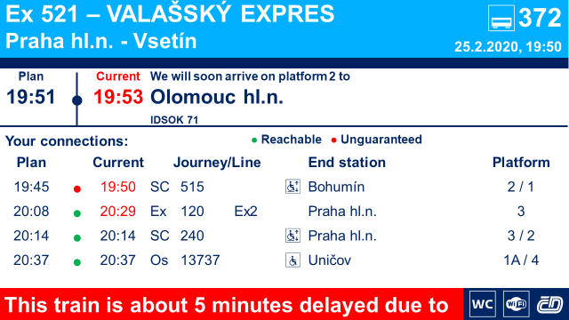

Obr. 34
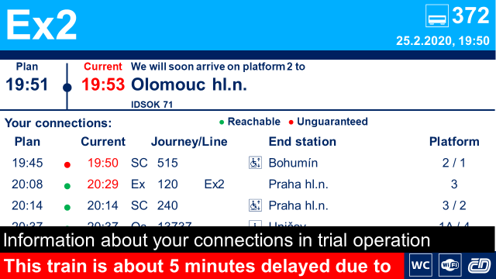

Obr. 35
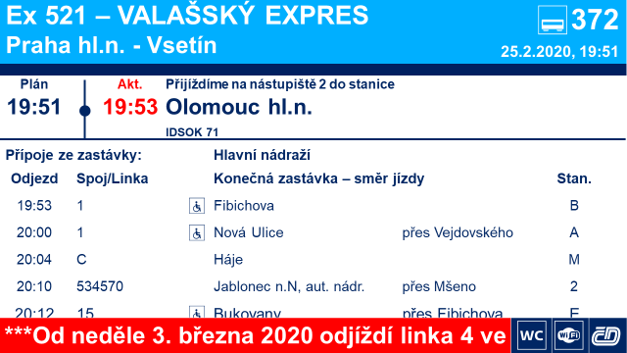

Obr. 36
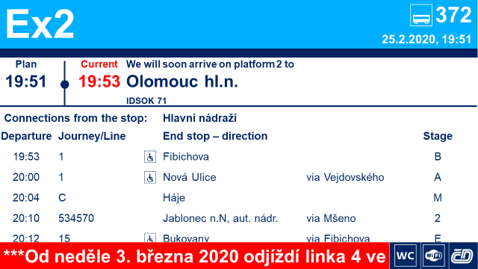

  - Fáze Pobyt (stanice v trase vlaku)
Obr. 37
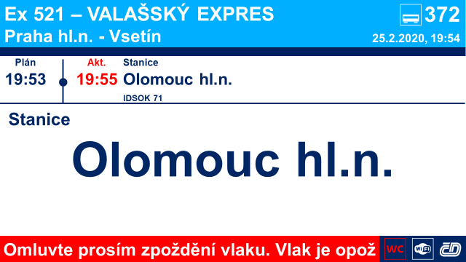

Obr. 38
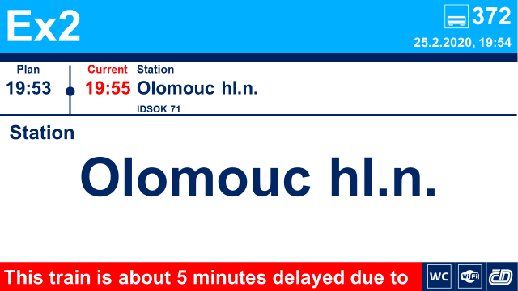

Obr. 39
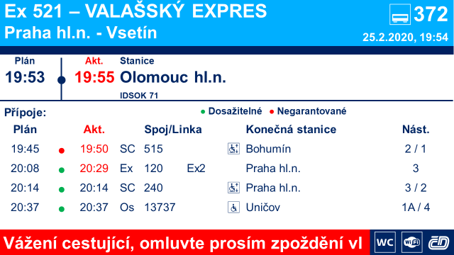

Obr. 40
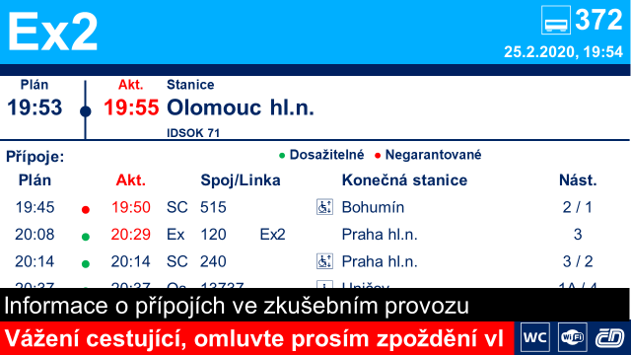

Obr. 41
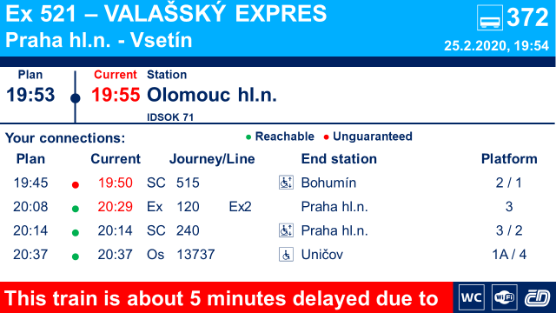

Obr. 42
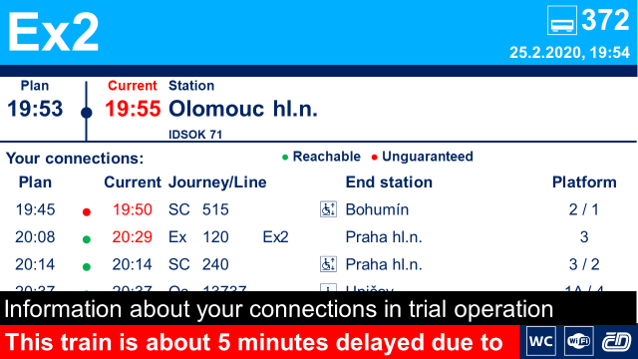

Obr. 43
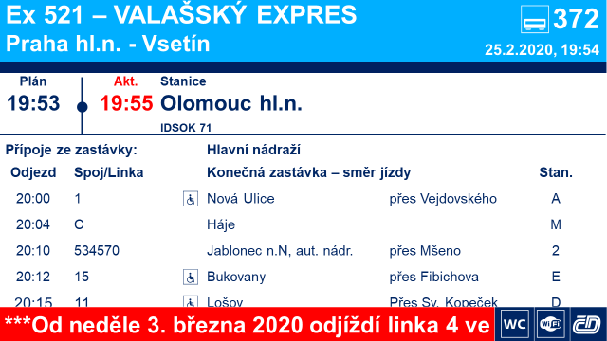

Obr. 44
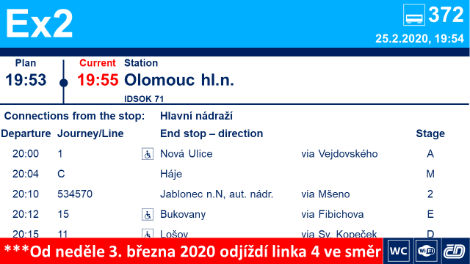

Obr. 45
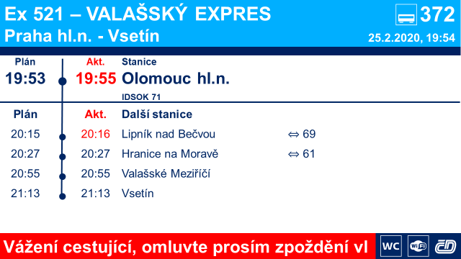

Obr. 46
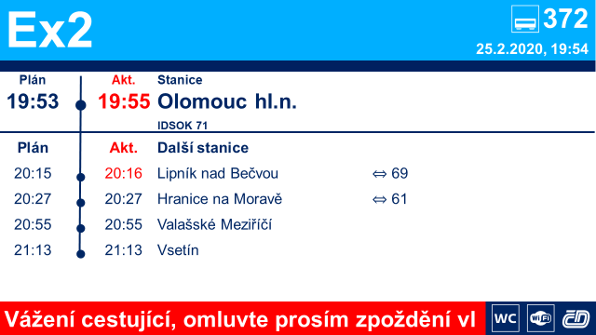

Obr. 47
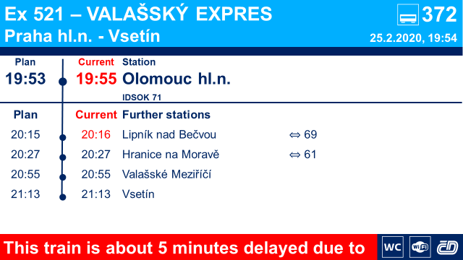

Obr. 48
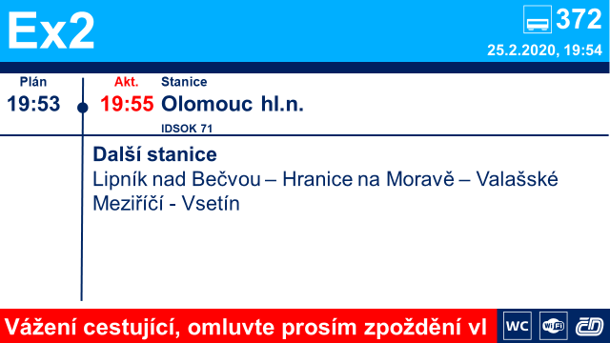

Obr. 49
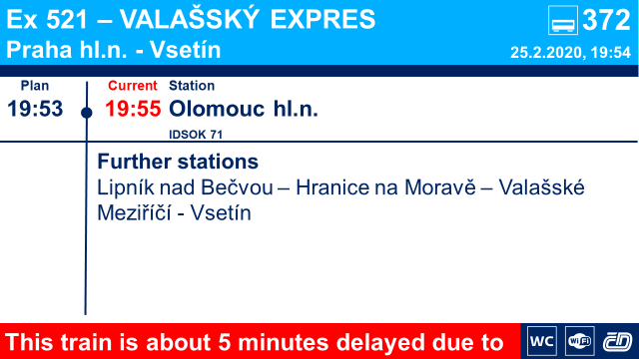

  - Fáze Odjezd (stanice v trase vlaku, vlak jede včas)
Obr. 50
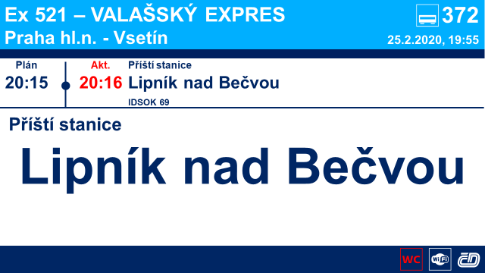

Obr. 51
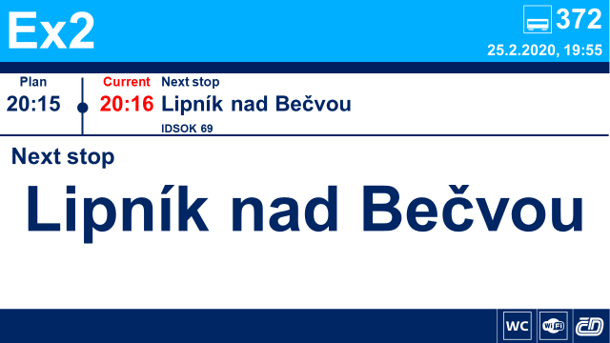

Obr. 52
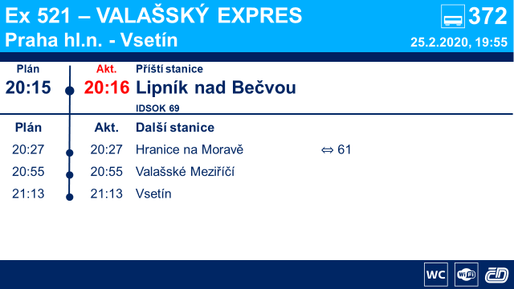

Obr. 53
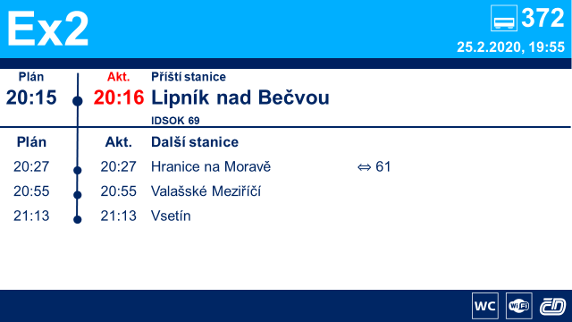

Obr. 54
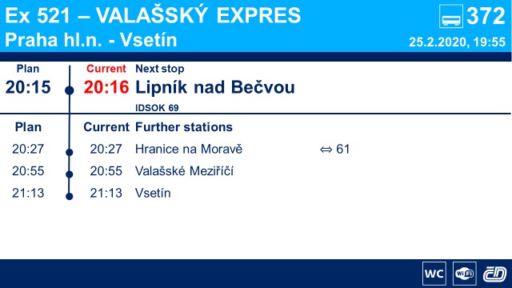

  - Fáze Jízda (do konečné stanice)
Obr. 55
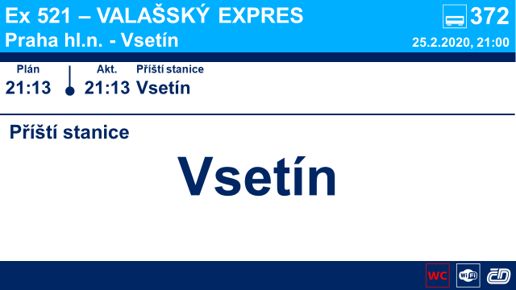

Obr. 56
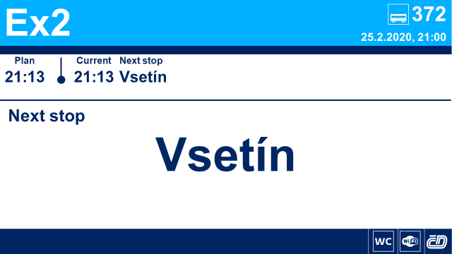

Obr. 57
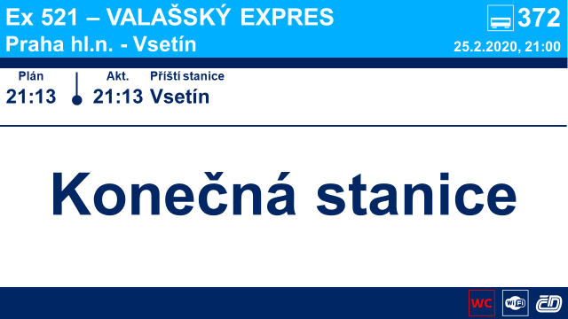

Obr. 58
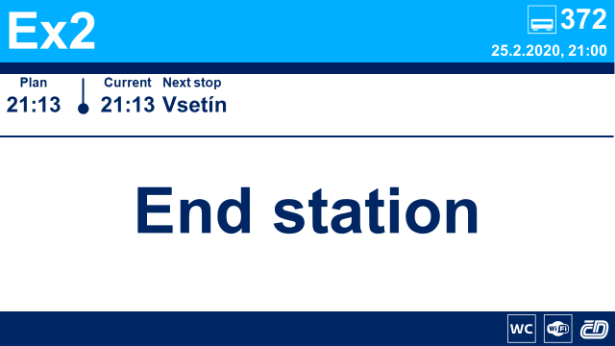

Obr. 59
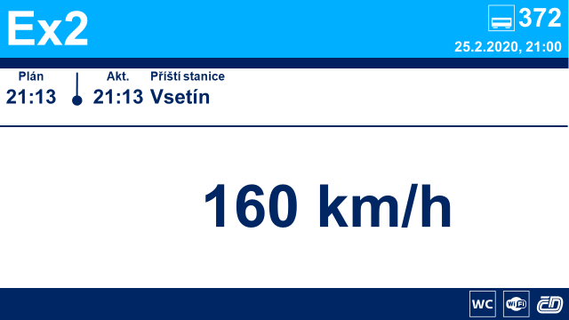

Obr. 60
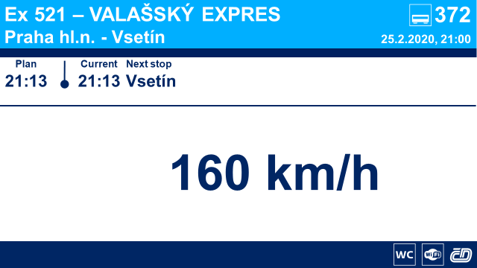

Obr. 61
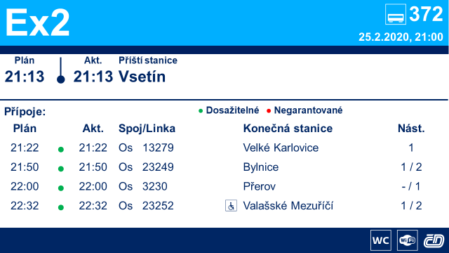

Obr. 62
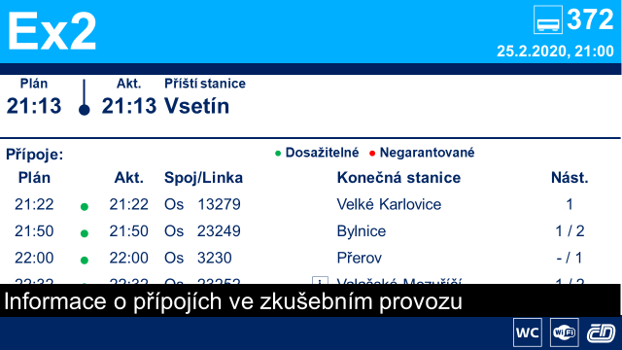

Obr. 63
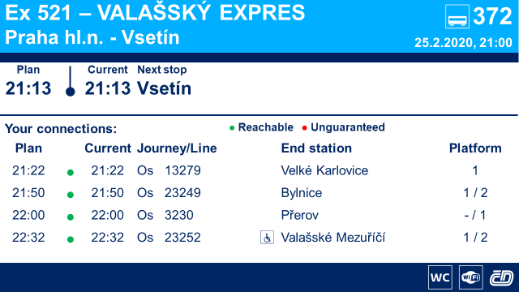

Obr. 64
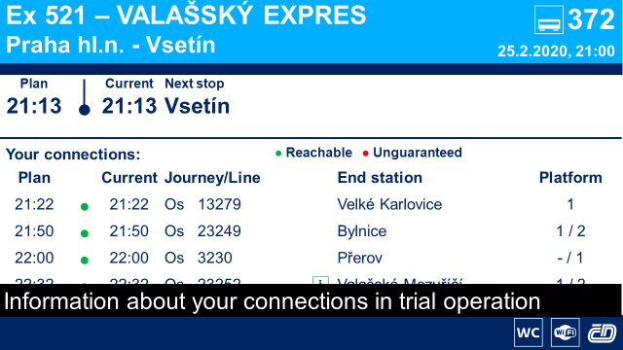

Obr. 65
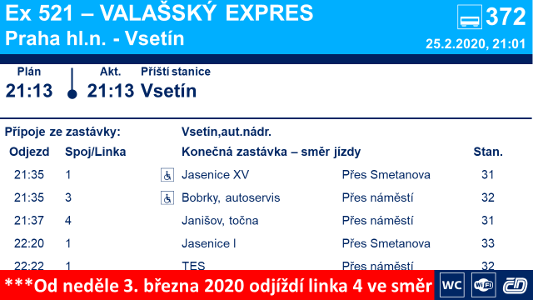

Obr. 66
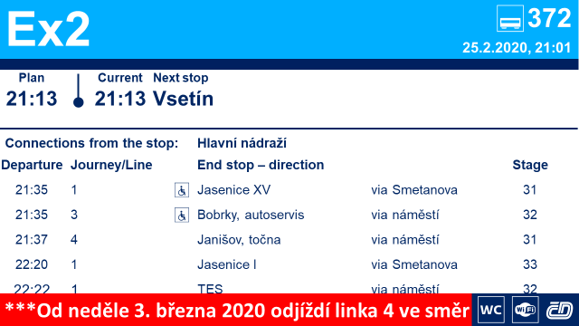

Obr. 67

  - Fáze Příjezd (konečná stanice)
Obr. 68
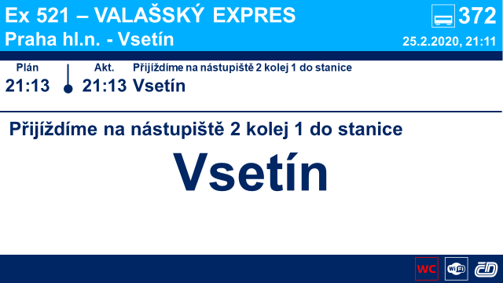

Obr. 69
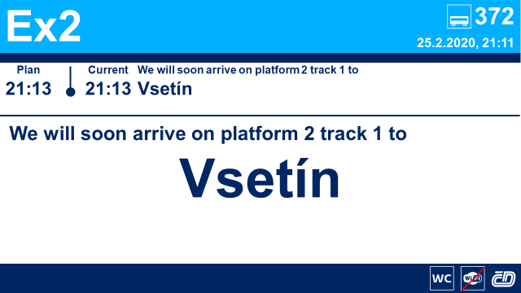

Obr. 70
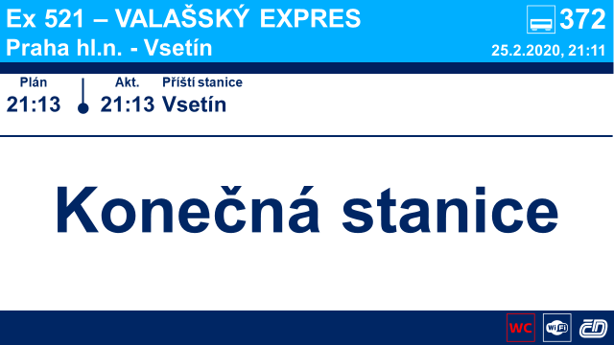

Obr. 71
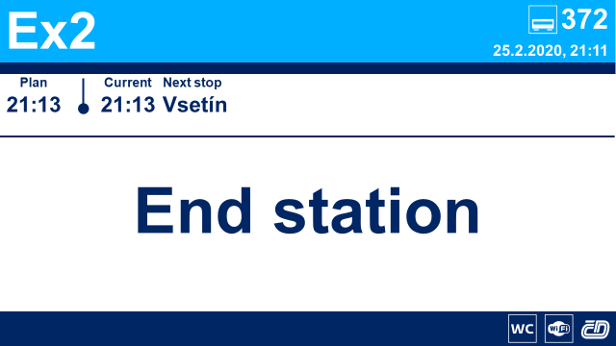

  - Fáze Pobyt (konečná stanice)
Obr. 72
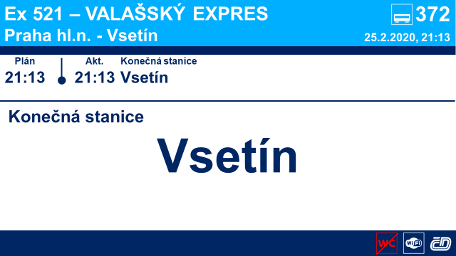

Obr. 73
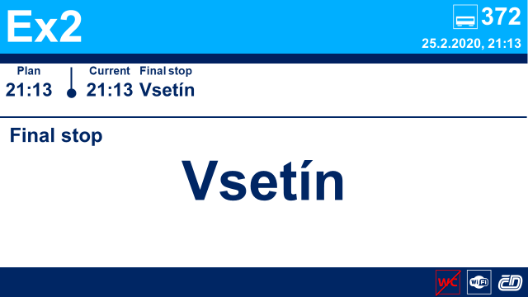

Obr. 74
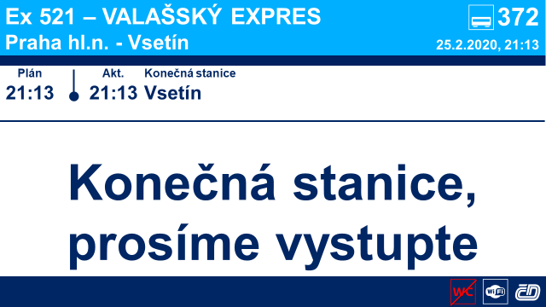

Obr. 75
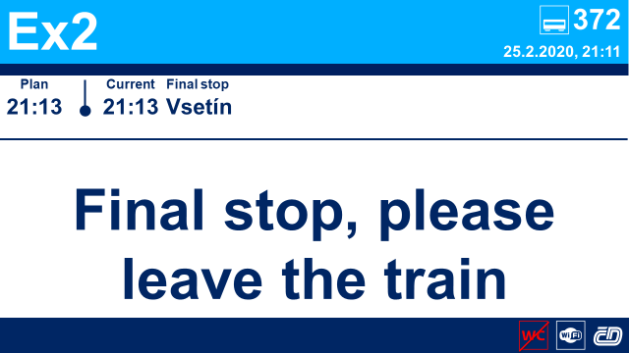

  - Varianta zobrazení pro JMK
Obr. 76
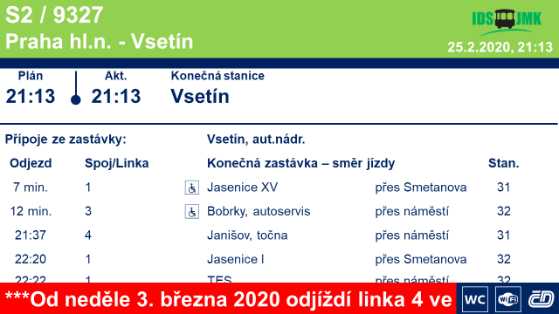

Oproti standardu ČD je změněna barva pozadí hlavičky a způsob zobrazení časů odjezdů přípojů (do 20 minut do odjezdu přípoje se zobrazuje počet minut do odjezdu přípoje a dále (odjezd > 20min.) se zobrazuje standartně čas odjezdu). Stejným způsobem (se zeleným pozadím) se musí zobrazovat v JMK i ostatní posloupnosti „obrazovek“.

- Popisy jednotlivých layoutů obrazovek
Obr. 1: Rozdělení jednotlivých částí (polí) a popis textů obrazovky
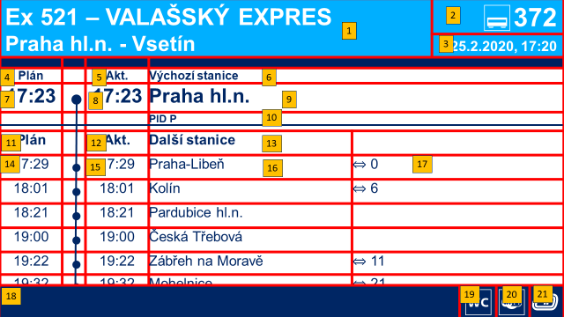
1 - Kategorie, číslo a trasa vlaku. Střídá se zobrazení s linkou vlaku a to nezávisle na střídání ostatních údajů. Zdroj - data JŘ (data MAVIS, soubor unipis.xml). Velikost písma kategorie a čísla vlaku 40b., tučné, velikost písma trasy vlaku 36b., tučné. Obojí zarovnáno vlevo a vertikálně doprostřed.

2 - Symbol "vagonek" - font "CD pikto" a rezervační číslo vozu. Zdroj - data JŘ (data MAVIS, soubor unipis.xml) nebo data MAVIS-online (informace o řazení vlaku doručené na vozidlo). Font ČD Pikto, velikost 44b., tučně

3 - Aktuální datum a čas – zdrojem je systémové datum a čas v ISC. Velikost písma 24b., tučně, zarovnáno vlevo.

4 – Text „Plán“ - zdroj textu - data MAVIS, soubor unipis.xml v části vizualizace (viz vizualizace níže - id="planHeading"). Velikost písma 20b, tučné, zarovnáno na střed.
5 – Text „Akt.“ - zdroj textu - data MAVIS, soubor unipis.xml v části vizualizace (viz vizualizace níže - id="realHeading"). Pokud je vlak opožděn, zobrazuje se červeně. Velikost písma 20b, tučně, zarovnáno na střed

6 – Text „Výchozí stanice“ - zdroj textu - data MAVIS, soubor unipis.xml v části vizualizace (viz vizualizace níže - id="eventMSGLongStayOrigin"). Velikost písma 20b., tučně, zarovnáno na střed.

7 - Čas odjezdu vlaku dle JŘ - zdrojem dat jsou data MAVIS, soubor unipis.xml. Velikost fontu 34b.

8 - Reálný čas odjezdu vlaku - zdrojem dat jsou zprávy MAVIS-online doručené na vozidlo – proměnná „departure-update“ (příklad zprávy resp. dat MAVIS-online: <train id="9327" uic="61548571109" departure="2020-08-31T17:23:00" arrival="2020-08-31T21:13:00"><station id="5457076" departure-update="17:23:00" platform="4" track="14" /><station id="5457176" arrival-update="17:30:00" departure-update="17:30:00" platform="3" track=""></train>). Pokud je vlak opožděn, zobrazuje se červeně. Pokud nejsou k dispozici data MAVIS-online, zobrazuje se plánovaný odjezd. Velikost písma 34b., tučně, zarovnáno na střed.

9 - Aktuální stanice (stanice pobytu) - zdroj - data MAVIS, soubor unipis.xml. Velikost písma 34b. , tučně, zarovnáno vlevo.

10 - Název IDS + pásmo resp. zóna IDS - zdroj - data MAVIS, soubor unipis.xml. Velikost písma 18b. , tučně, zarovnáno vlevo.

11 - Text „Plán“ - zdroj textu - data MAVIS, soubor unipis.xml v části vizualizace (viz vizualizace níže - id="planHeading“). Velikost písma 24b. , tučně, zarovnáno na střed.

12 - Text „Akt.“ - zdroj textu - data MAVIS, soubor unipis.xml v části vizualizace (viz vizualizace níže - id="realHeading"). Velikost písma 24b. , tučně, zarovnáno na střed.

13 – Text „Další stanice“ - zdroj textu - data MAVIS, soubor unipis.xml v části vizualizace (viz vizualizace níže - id="followinStationsTitle"). Velikost písma 24b. , tučně, zarovnáno vlevo.

14 – Časy plánovaných příjezdů (dle JŘ) - zdroj - data MAVIS, soubor unipis.xml. Velikost písma 24b., zarovnáno na střed

15 - Aktuální (reálné) časy příjezdů do stanic - zdroj - data resp. zprávy MAVIS-online. (viz Příklad zprávy MAVIS-online níže - položka "Arrival-Update"). Data resp. zprávy MAVIS-online jsou posílány na vozidla společně s daty přípojů. Pokud je vlak opožděn zobrazují se opožděné časy červeně. Pokud nejsou k dispozici data MAVIS-online, zobrazuje se plánovaný příjezd (modře). Velikost písma 24b., zarovnáno na střed.

16 - Stanice v trase vlaku. Zdroj - data MAVIS, soubor unipis.xml. Velikost písma 24b., zarovnáno vlevo. Projeté stanice se nezobrazují.

17 - Zóna resp. pásmo IDS. Font symbolu - CD pikto. Zdroj - data MAVIS, soubor unipis.xml

18 - Prostor pro mimořádná hlášení - Zdroj textů mimořádných hlášení - data MAVIS, soubor unipis.xml (zobrazuje se bíle na červeném pozadí, pokud je text delší než pole roluje směrem zprava doleva v nekonečné smyčce). Pokud je hlášení více, jsou odděleny třemi hvězdičkami „***“ (viz obr. 4).

19 - WC - neobsazené a funkční - zdroj - diagnostika WC. Font ČD pikto, velikost 44b., zarovnáno na střed. Dalšími možnostmi zobrazení je červeně zobrazený symbol WC (WC obsazeno), červeně zobrazený a zároveň přeškrtnutý symbol WC (WC mimo provoz)
20 - Wi-Fi (internet pro cestující) – funkční – zdroj - diagnostika Wi-Fi routeru. Font ČD pikto, velikost 44b., zarovnáno na střed. Další možností je bílý symbol Wi-Fi červeně přeškrtnutý (Wi-Fi mimo provoz). V případě, že ve vozidle není instalována Wi-Fi pro cestující, symbol se nezobrazuje.

21 - Symbol ČD – font ČD pikto, velikost 44b., zarovnáno na střed.

V případě, že se na jednu stranu nevejdou údaje z bodů 13 – 17 (celý seznam stanic s příjezdy), seznam se postupně a pomalu „odroluje“ směrem nahoru i s „puntíky“ až do konečné stanice. Hlavička (texty „Plán“, „Akt.“, Další stanice) zůstává uzamknuta na místě po dobu rolování.

Vizualizace:
<msg list="internal_msg" id="planHeading">
<tr lang="cs">
<phrase visual="Plán" sound-file="empty"/>
</tr>
<tr lang="de">
<phrase visual="Plan" sound-file="empty"/>
</tr>
<tr lang="en">
<phrase visual="Plan" sound-file="empty"/>
</tr>
</msg>
<msg list="internal_msg" id="realHeading">
<tr lang="cs">
<phrase visual="Akt." sound-file="empty"/>
</tr>
<tr lang="de">
<phrase visual="Aktuell" sound-file="empty"/>
</tr>
<tr lang="en">
<phrase visual="Current" sound-file="empty"/>
</tr>
</msg>
<msg list="internal_msg" id="eventMsgLongStayOrigin">
<tr lang="cs">
<phrase visual="Výchozí­ stanice " sound-file="empty"/>
</tr>
<tr lang="de">
<phrase visual="Ausgangsstation " sound-file="empty"/>
</tr>
<tr lang="en">
<phrase visual="Starting station " sound-file="empty"/>
</tr>
</msg>
<msg list="internal_msg" id="followinStationsTitle">
<tr lang="cs">
<phrase visual="Další stanice" sound-file="empty"/>
</tr>
<tr lang="de">
<phrase visual="Weitere Stationen" sound-file="empty"/>
</tr>
<tr lang="en">
<phrase visual="Further stations" sound-file="empty"/>
</tr>
</msg>

Obr. 2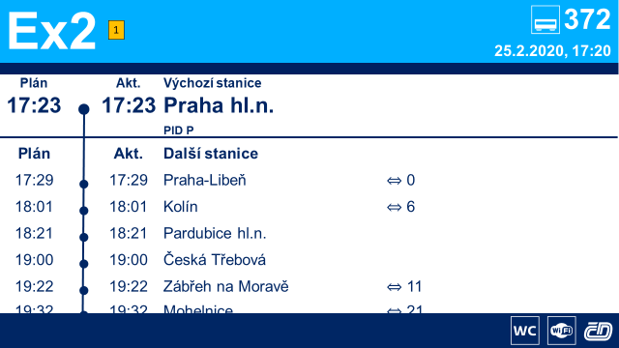1 - Linka. Zobrazení linky se střídá se zobrazením v předchozím snímku (tzn. se zobrazením typu, čísla, názvu a trasy vlaku z - do) nezávisle na střídání ostatních údajů na panelu. Zdroj - data MAVIS, soubor unipis.xml. Velikost písma 80b., tučně, zarovnání vlevo.

Obr. 3
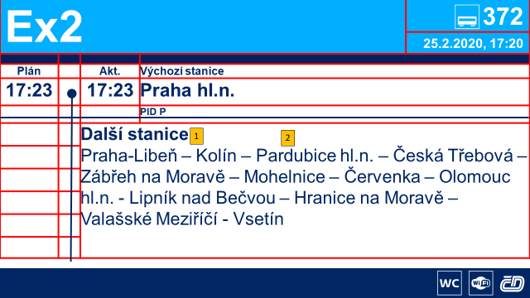

1 – Text „Další stanice“ – zdroj textu – data MAVIS (soubor unipis.xml), element „followinStationsTitle“, velikost písma 32b., tučné, zarovnání v buňce vlevo a nahoru.
2 – Seznam nácestných stanic – zdroj – data MAVIS (soubor unipis.xml). Stanice se zobrazují vedle sebe, odděleny jsou pomlčkou („-“). Již projeté stanice se nezobrazují. V případě, že se na jednu stranu nevejde seznam stanic, seznam se postupně a pomalu „odroluje“ směrem nahoru až do konečné stanice. Hlavička a text „Další stanice“ zůstávají uzamknuty na místě po dobu rolování. Velikost písma 32b., zarovnáno vlevo.

Vizualizace:
<msg list="internal_msg" id="followinStationsTitle">
<tr lang="cs">
<phrase visual="Další stanice" sound-file="empty"/>
</tr>
<tr lang="de">
<phrase visual="Weitere Stationen" sound-file="empty"/>
</tr>
<tr lang="en">
<phrase visual="Further stations" sound-file="empty"/>
</tr>
</msg>

Obr. 4
1 - Multimediální obsah v ultraširokoúhlém provedení. Způsob přehrávání, frekvence ad. jsou dány souborem playlist.xml (popis viz Příloha 9).

Obr. 5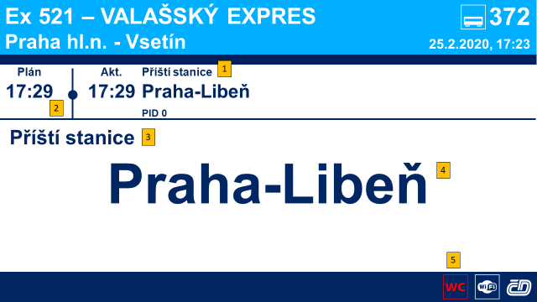
1 - Text „Příští stanice“ - zdroj - data MAVIS, soubor unipis.xml v části vizualizace (viz Vizualizace níže - id="eventMSGJourney"). Velikost písma 20b., tučně, zarovnáno vlevo.

2 - Jedná se o stanici v trase vlaku tzn. čára prochází "puntíkem" zkrz.

3 - Text „Příští stanice“ - zdroj - data MAVIS, soubor unipis.xml v části vizualizace (viz Vizualizace níže - id="eventMSGJourney"). Velikost písma 36b., tučně, zarovnáno vlevo nahoru.

4 – Text názvu příští stanice – zdroj – data MAVIS, soubor unipis.xml. Velikost písma 100b., tučně, zarovnáno na střed a nahoru.

5 - WC - obsazené a funkční (ostatní stavy jsou popsány a zobrazeny v dalších částech tohoto dokumentu). Zdroj - diagnostika WC

Vizualizace:
<msg list="internal_msg" id="eventMsgJourney">
<tr lang="cs">
<phrase visual="Příští stanice " sound-file="empty"/>
</tr>
<tr lang="de">
<phrase visual="Nächster Halt " sound-file="empty"/>
</tr>
<tr lang="en">
<phrase visual="Next stop " sound-file="empty"/>
</tr>
<tr lang="sk">
<phrase visual="Následujúca stanica " sound-file="empty"/>
</tr>
<tr lang="hu">
<phrase visual="Következő állomás " sound-file="empty"/>
</tr>
<tr lang="pl">
<phrase visual="Następna stacja " sound-file="empty"/>
</tr>
</msg>

Obr. 6
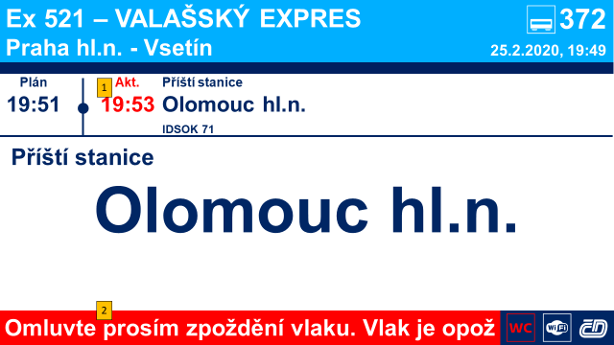
1 - Vlak opožděn - údaje se zobrazují červeně a to včetně nadpisu "Akt." Zdroj – data MAVIS-online viz Příklad zprávy MAVIS-online (element „arrival-update“).

2 - Mimořádná zpráva - bílé písmo na červeném pozadí. Zdroj textů - data MAVIS, soubor unipis.xml, playlist.xml nebo MAVIS-online. Pokud jsou zadány dvě zprávy z unipis.xml a z playlist.xml, zprávy jsou odděleny "***" nebo se střídají. Pokud je text delší než řádek, roluje zprava doleva. Mimořádné zprávy se vždy zobrazí ve stejném jazyce jako základní obrazovka. Jinak text roluje nezávisle na ostatních elementech zobrazení. Velikost písma 36b., tučně

Příklad zprávy MAVIS-online (přípoje + aktuální příjezdy a odjezdy z dalších stanic):
<train id="521" uic="61548571101" departure="2020-02-25T17:23:00" arrival="2020-02-25T21:13:00">
<station id="5434362" arrival-update="19:53:00" departure-update="19:55:00" platform="2" track=““ zone=“71“ >
<connection type=“SC" id=“515" destination=“Bohumín" platform=“2" track=“1” departure=“19:45:00" departure-update=“19:50:00" guaranty=“25" person-lift=“yes” />
<connection type="Ex" id="120" destination="Praha hl.n." platform="3" departure="20:08:00" departure-update="20:29:00" guaranty="75“ line=“Ex2” />
<connection type=“SC" id=“240" destination=“Praha hl.n." platform=“3" track=“2” departure=“20:14:00" departure-update=“20:14:00" guaranty=“75" person-lift=“yes” />
<connection type=“Os" id="13737" destination=“Uničov" platform=“1A" track=“4” departure="20:37:00" departure-update="20:37:00" guaranty="75” low-floor=“yes“ />
</station>
<station id="5434042" arrival-update="20:15:00" departure-update="20:17:00" platform="" track="" />
<station id="5433722" arrival-update="20:28:00" departure-update="20:31:00" platform="" track="" />
<station id="5435162" arrival-update="20:55:00" departure-update="20:57:00" platform="3" track="1" />
<station id="5435442" arrival-update="21:13:00" platform="" track="" />
</train>

Obr. 7
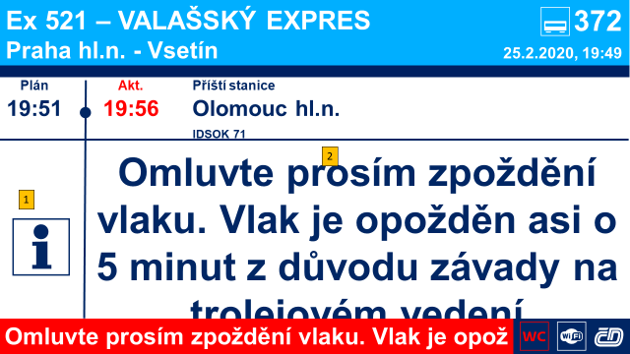
1 - Piktogram „i“ – font ČD pikto, velikost 88b.
2 – Text je složen z několika částí dle vizualizace v datech MAVIS (soubor unipis.xml – viz příklad níže), které se skládají dle potřeby:
- Text „Omluvte prosím zpoždění vlaku. Vlak je opožděn asi o “
- Text „ 5 minut z důvodu“ – parametr 1 (viz příklad níže) – čas je volitelný na řídícím displeji po pěti minutách
- Text „ závady na trolejovém vedení“ je volitelný ze seznamu důvodů zpoždění (seznam je součástí souboru unipis.xml) na řídícím displeji ISC
- Text „. “ – parametr 2 (viz příklad níže)

Příklad:
<msg list="extra_msg" id="long_delay_apology">
<tr lang="cs">
<phrase visual="Omluvte prosím zpoždění vlaku. Vlak je opožděn asi o ">
<sound-file sound-file="175528" sound-name="\CZ\Slova\302_x" sound-format="mp3" sound-role="unipis"/>
</phrase>
<parameter ordinal="1" list="minute_delay"/>
<phrase visual=" minut z důvodu ">
<sound-file sound-file="175529" sound-name="\CZ\Slova\303" sound-format="mp3" sound-role="unipis"/>
</phrase>
<parameter ordinal="2" list="inconvenience_end"/>
<phrase visual=".">
<sound-file sound-file="175326" sound-name="\CZ\Slova\123" sound-format="mp3" sound-role="unipis"/>
</phrase>
</tr>
</msg>

Obr. 8
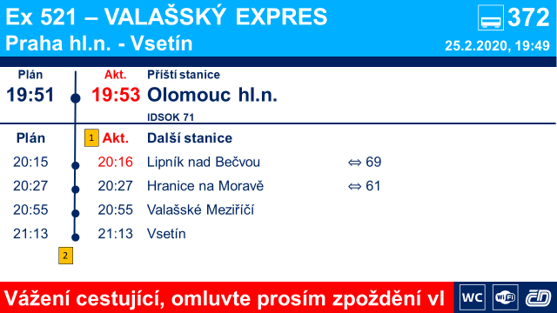
1 - Vlak je opožděn. Údaje se zobrazijí červeně včetně nadpisu

2 - Konečná stanice - čára ukončena "puntíkem"

Obr. 9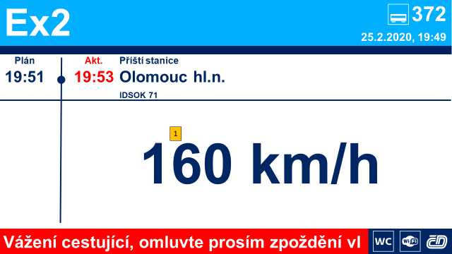
1 - Aktuální rychlost - zdrojem dat je GPS měření rychlosti z ISC. Velikost písma 120b., tučně, zarovnán na střed (horizontálně i vertikálně)

Obr. 10a
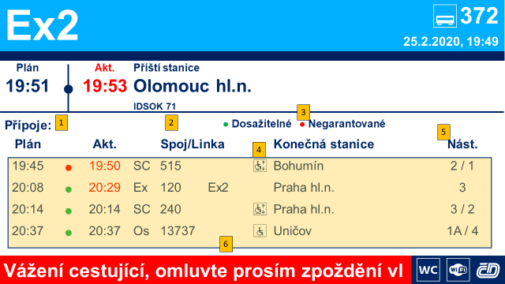

Obr. 10b
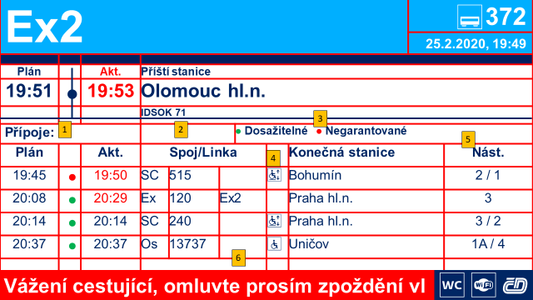
1 - Text „Přípoje“ - zdroj textu data MAVIS (velikost písma 24b., tučně, zarovnání vlevo), soubor unipis.xml v části vizualizací:
<msg list="internal_msg" id="connectionsTitle">
<tr lang="cs">
<phrase visual="Přípoje" sound-file="empty"/>
</tr>
<tr lang="de">
<phrase visual="Ihre Anschlüsse" sound-file="empty"/>
</tr>
<tr lang="en">
<phrase visual="Your connections" sound-file="empty"/>
</tr>
</msg>

2 - Text „Spoj/Linka“ – zdroj textu data MAVIS, soubor unipis.xml v části vizualizací, velikost písma 24b., tučně, zarovnání na střed:
<msg list="internal_msg" id="lineHeading">
<tr lang="cs">
<phrase visual="Linka/Spoj" sound-file="empty"/>
</tr>
<tr lang="de">
<phrase visual="Fahrlinie/Fahrt" sound-file="empty"/>
</tr>
<tr lang="en">
<phrase visual="Line/Journey" sound-file="empty"/>
</tr>
</msg>

3 - Texty „Dosažitelné“ a „Negarantované“ - zdroj textu - data MAVIS, soubor unipis.xml v části vizualizací, velikost písma 20b., tučně, zarovnání vlevo:
<msg list="internal_msg" id="reachableTitle">
<tr lang="cs">
<phrase visual="Dosažitelné" sound-file="empty"/>
</tr>
<tr lang="de">
<phrase visual="Erreichbar" sound-file="empty"/>
</tr>
<tr lang="en">
<phrase visual="Reachable" sound-file="empty"/>
</tr>
</msg>
<msg list="internal_msg" id="notGuaranteedTitle">
<tr lang="cs">
<phrase visual="Negarantované" sound-file="empty"/>
</tr>
<tr lang="de">
<phrase visual="Nicht garantiert" sound-file="empty"/>
</tr>
<tr lang="en">
<phrase visual="Unguaranteed" sound-file="empty"/>
</tr>
</msg>

4 - Symboly:
- Zvedací plošina pro vozíčkáře: příznak person-lift="yes" ze zpávy MAVIS-online.
- Nízkopodlažnost: příznak low-floor="yes" ze zpávy MAVIS-online.
Použitý font ČD pikto, velikost 24b., zarovnání vlevo

5 - Text „Nást.“ - zdrojem textu jsou data MAVIS, soubor unipis.xml v části vizualizací, velikost písma 24b., tučně, zarovnání na střed:
<msg list="internal_msg" id="platformHeading">
<tr lang="cs">
<phrase visual="Nást." sound-file="empty"/>
</tr>
<tr lang="de">
<phrase visual="Bstg." sound-file="empty"/>
</tr>
<tr lang="en">
<phrase visual="Platform" sound-file="empty"/>
</tr>
</msg>

6 - Zdrojem textů ve vyznačeném poli na Obr. 10a jsou data resp. zprávy MAVIS-online (viz příklad zprávy níže).
V případě, že se seznam přípojů nevejde na stránku, seznam roluje ze spodu nahoru. Hlavička přípojů zůstává zamčena na svém místě. Velikosti všech použitých fontů ve vyznačeném prostoru je 24b. Časy plánovaných a aktuálních odjezdů přípojů, nástupiště a barevné rozlišovací tečky („puntíky“) jsou zarovnány na střed, ostatní elementy vlevo.

Příklad zprávy MAVIS-online (přípoje + aktuální příjezdy a odjezdy z dalších stanic):
<train id="521" uic="61548571101" departure="2020-02-25T17:23:00" arrival="2020-02-25T21:13:00">
<station id="5434362" arrival-update="19:53:00" departure-update="19:55:00" platform="2" track=““ zone=“71“ >
<connection type=“SC" id=“515" destination=“Bohumín" platform=“2" track=“1” departure=“19:45:00" departure-update=“19:50:00" guaranty=“25" person-lift=“yes” />
<connection type="Ex" id="120" destination="Praha hl.n." platform="3" departure="20:08:00" departure-update="20:29:00" guaranty="75“ line=“Ex2” />
<connection type=“SC" id=“240" destination=“Praha hl.n." platform=“3" track=“2” departure=“20:14:00" departure-update=“20:14:00" guaranty=“75" person-lift=“yes” />
<connection type=“Os" id="13737" destination=“Uničov" platform=“1A" track=“4” departure="20:37:00" departure-update="20:37:00" guaranty="75” low-floor=“yes“ />
</station>
<station id="5434042" arrival-update="20:15:00" departure-update="20:17:00" platform="" track="" />
<station id="5433722" arrival-update="20:28:00" departure-update="20:31:00" platform="" track="" />
<station id="5435162" arrival-update="20:55:00" departure-update="20:57:00" platform="3" track="1" />
<station id="5435442" arrival-update="21:13:00" platform="" track="" />
</train>

Obr. 11
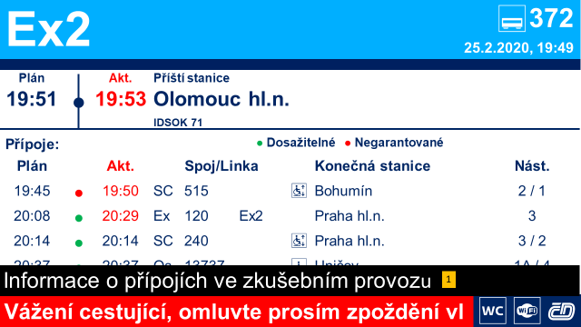
1 - Texty v tomto poli - zdroj playlist.xml (viz následující příklad):
Příklad:
<?xml version="1.0" encoding="UTF-8"?>
<playlists version="2.0">
<timetable id="g20_vozy_16" from="2020-01-01" to="2020-12-12" issued="2020-03-01" revision="1577833200"/>
<properties accounts="default" purposes="adv fun manual"/>
<playlistBanner id="003" priority="1" repeat_count="0">
<info lang="cs">pokus</info>
<track account="default" priority="1">
<banner position="over_bottom_line" bg_color="#FF0000" fg_color="#FFFFFF">Informace o přípojích ve zkušebním provozu</banner>
</track>
</playlistBanner>
</playlists>

Obr. 12
Multimediální obsah přes celou obrazovku panelu. Způsob přehrávání, frekvence ad. parametry jsou dány souborem playlist.xml (viz Příloha 9).

Obr. 13
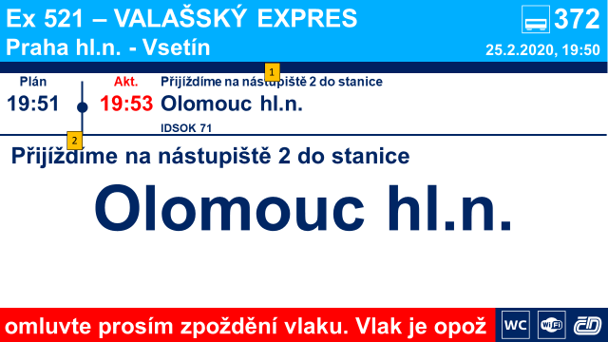
1 - Text "Přijíždíme na nástupiště 2 kolej 1 do stanice" je složen z více částí a kombinuje textaci na základě dat MAVIS (soubor unipis.xml) a dodaných nebo nedodaných parametrů ve zprávě MAVIS-online. Jsou 4 možné kombinace:
- ISC zná ze zprávy MAVIS-online pouze nástupiště: ISC spojí a zobrazí id „eventMsgArrivalPlatform1“ (unipis.xml, text „Přijíždíme na nástupiště “) + „platform“ (zpráva MAVIS-online) + id „eventMsgArrivalPlatform2“ (unipis.xml, text „do stanice“)
- ISC zná ze zprávy MAVIS-online pouze kolej: ISC spojí a zobrazí id „eventMsgArrivalTrack1“ (unipis.xml, text „Přijíždíme na kolej“) + „track“ (zpráva MAVIS-online) + id „eventMsgArrivalTrack2“ (unipis.xml, text „do stanice“)
- ISC zná ze zprávy MAVIS-online nástupiště i kolej (viz Vizualizace a Zpráva MAVIS-online níže): ISC spojí a zobrazí id „eventMsgArrivalPlatformTrack1“ (unipis.xml, text "Přijíždíme na nástupiště") + „platform“ (zpráva MAVIS-online) + id „eventMsgArrivalPlatformTrack2“ (unipis.xml, text "kolej") + „track“ (zpráva MAVIS-online) + id „eventMsgArrivalTrack2“ (unipis.xml, text "do stanice" )
- ISC nezná ze zprávy MAVIS-online nástupiště ani kolej: zobrazí id „eventMsgArrivalNoPlatform“ (unipis.xml, text "Přijíždíme do stanice")

Velikost písma výše uvedeného spojeného textu 20b., tučně, zarovnání vlevo.
2 - Text "Přijíždíme na nástupiště 2 do stanice" – princip stejný jako v bodu 1. Velikost písma 36b., tučně, zarovnání vlevo.

Vizualizace unipis.xml
<msg list="internal_msg" id="eventMsgArrivalPlatformTrack1">
<tr lang="cs">
<phrase visual="Přijíždíme na nástupiště " sound-file="empty"/>
</tr>
<tr lang="de">
<phrase visual="In Kürze erreichen wir auf Bahnsteig " sound-file="empty"/>
</tr>
<tr lang="en">
<phrase visual="We will soon arrive on platform " sound-file="empty"/>
</tr>
</msg>
<msg list="internal_msg" id="eventMsgArrivalPlatformTrack2">
<tr lang="cs">
<phrase visual=" kolej " sound-file="empty"/>
</tr>
<tr lang="de">
<phrase visual=" Gleis " sound-file="empty"/>
</tr>
<tr lang="en">
<phrase visual=" track " sound-file="empty"/>
</tr>
</msg>
<msg list="internal_msg" id="eventMsgArrivalPlatformTrack3">
<tr lang="cs">
<phrase visual=" do stanice " sound-file="empty"/>
</tr>
<tr lang="de">
<phrase visual=" nach " sound-file="empty"/>
</tr>
<tr lang="en">
<phrase visual=" to " sound-file="empty"/>
</tr>
</msg>
<msg list="internal_msg" id="eventMsgArrivalPlatform1">
<tr lang="cs">
<phrase visual="Přijíždíme na nástupiště " sound-file="empty"/>
</tr>
<tr lang="de">
<phrase visual="In Kürze erreichen wir auf Bahnsteig " sound-file="empty"/>
</tr>
<tr lang="en">
<phrase visual="We will soon arrive on platform " sound-file="empty"/>
</tr>
</msg>
<msg list="internal_msg" id="eventMsgArrivalPlatform2">
<tr lang="cs">
<phrase visual=" do stanice " sound-file="empty"/>
</tr>
<tr lang="de">
<phrase visual=" nach " sound-file="empty"/>
</tr>
<tr lang="en">
<phrase visual=" to " sound-file="empty"/>
</tr>
</msg>
<msg list="internal_msg" id="eventMsgArrivalTrack1">
<tr lang="cs">
<phrase visual="Přijíždíme na kolej " sound-file="empty"/>
</tr>
<tr lang="de">
<phrase visual="In Kürze erreichen wir auf Gleis " sound-file="empty"/>
</tr>
<tr lang="en">
<phrase visual="We will soon arrive on track " sound-file="empty"/>
</tr>
</msg>
<msg list="internal_msg" id="eventMsgArrivalTrack2">
<tr lang="cs">
<phrase visual=" do stanice " sound-file="empty"/>
</tr>
<tr lang="de">
<phrase visual=" nach " sound-file="empty"/>
</tr>
<tr lang="en">
<phrase visual=" to " sound-file="empty"/>
</tr>
</msg>
<msg list="internal_msg" id="eventMsgArrivalNoPlatform">
<tr lang="cs">
<phrase visual="Přijíždíme do stanice " sound-file="empty"/>
</tr>
<tr lang="de">
<phrase visual="In Kürze erreichen wir " sound-file="empty"/>
</tr>
<tr lang="en">
<phrase visual="We are approaching the station " sound-file="empty"/>
</tr>
</msg>

Zpráva MAVIS-online (výňatek):
<station id="5434362" arrival-update=“19:53:00" departure-update=“19:55:00" platform=“2" track="1">

Obr. 14a
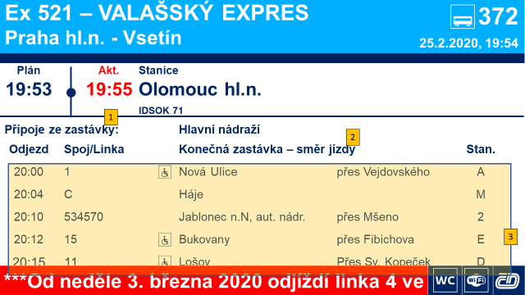
Obr. 14b
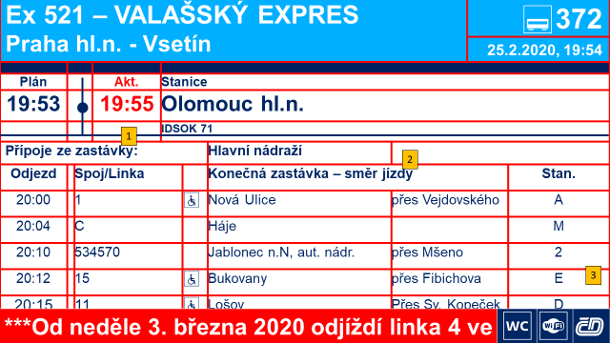
1 - Text "Přípoje ze zastávky:" - zdroj data MAVIS, soubor unipis.xml (id pro vizualizace budou předmětem dohody). Velikost písma 22b, tučně, zarovnání vlevo.

2 - Text "Konečná zastávka - směr jízdy:" - zdroj data MAVIS, soubor unipis.xml (id pro vizualizace budou předmětem dohody). Velikost písma 22b., tučně, zarovnání vlevo.

3 - Seznam přípojů veřejné hromadné dopravy: zdroj - zpráva MAVIS-online (viz níže). Ve vyznačeném poli na obr. 14a je velikost písma 22b., časy a stanoviště zarovnány na střed, ostatní elementy jsou zarovnány vlevo.
Zpráva MAVIS-online:
<train id="9327" uic="61548571101" departure="2020-02-25T17:23:00" arrival="2020-02-25T21:13:00">
<station id="5434362" arrival-update="19:53:00" departure-update="19:55:00" platform="2" track=““ zone=“71“ >
<connection type=“SC" id=“515" destination=“Bohumín" platform=“2" track=“1” departure=“19:45:00" departure-update=“19:50:00" guaranty=“25" person-lift=“yes” />
<connection type="Ex" id="120" destination="Praha hl.n." platform="3" departure="20:08:00" departure-update="20:29:00" guaranty="75“ line=“Ex2” />
<connection type=“SC" id=“240" destination=“Praha hl.n." platform=“3" track=“2” departure=“20:14:00" departure-update=“20:14:00" guaranty=“75" person-lift=“yes” />
<connection type=“Os" id="13737" destination=“Uničov" platform=“1A" track=“4” departure="20:37:00" departure-update="20:37:00" guaranty="75” low-floor=“yes“ />
<table-vhd table-name=„Hlavní nádraží">
<connection-vhd type="Tram" id="1" destination=„Fibichova" departure="19:53:00" departure-update="19“53:00" platform=“B” low-floor="yes" />
<connection-vhd type="Tram" id="1" destination=„Nová Ulice" direction=“Vejdovského” departure=“20:00:00" departure-update=„20:00:00" low-floor="yes" platform=“A”/>
<connection-vhd type=“Metro" id=“C" destination=“Háje" departure=“20:04:00" departure-update=“20:04:00” platform=“M” />
<connection-vhd type=“Bus" id=“534570" destination=“Jablonec n.N., aut. nádr." direction=“Mšeno” departure=“20:10:00" departure-update=“20:10:00” platform=“2” />
<connection-vhd type=“Bus" id=“15" destination=“Bukovany" direction=“Fibichova” departure=“20:12:00" departure-update=“20:12:00” low-floor="yes" platform=“F” />
</table-vhd>
</station>
</train>

Obr. 15
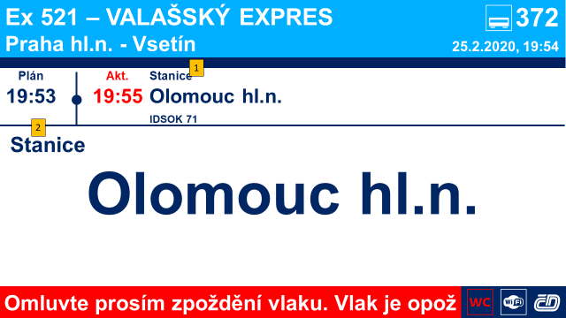
1 - Text "Stanice" - zdroj data MAVIS, soubor unipis.xml (viz Vizualizace níže). Velikost písma 20b, tučně, zarovnání vlevo.

2 - Text "Stanice": zdroj data MAVIS, soubor unipis.xml (viz Vizualizace níže). Velikost písma 36b., tučně, zarovnání vlevo.

Vizualizace:
<msg list="internal_msg" id="stationTitle">
<tr lang="cs" name="stanice">
<phrase visual="Stanice" sound-file="empty"/>
</tr>
<tr lang="sk" name="stanica">
<phrase visual="Stanica" sound-file="empty"/>
</tr>
<tr lang="de" name="station">
<phrase visual="Station" sound-file="empty"/>
</tr>
<tr lang="en" name="station">
<phrase visual="Station" sound-file="empty"/>
</tr>
<tr lang="hu" name="állomás">
<phrase visual="Állomás" sound-file="empty"/>
</tr>
<tr lang="ro" name="STAȚII">
<phrase visual="STAȚII" sound-file="empty"/>
</tr>
<tr lang="pl" name="stacja">
<phrase visual="Stacja" sound-file="empty"/>
</tr>
</msg>

Obr. 16
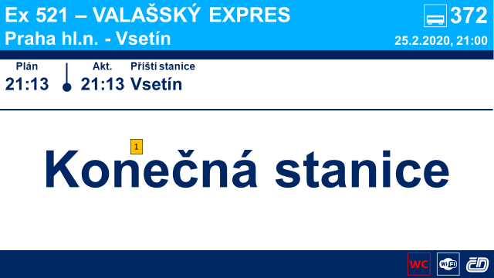
1 - Text "Konečná stanice" - zdroj - data MAVIS, soubor unipis.xml (viz Vizualizace níže). Velikost písma 117b., tučně, zarovnání na střed (vertikálně i horizontálně).

Vizualizace:
<msg list="internal_msg" id="eventMsgBoardingLast">
<tr lang="cs">
<phrase visual="Konečná stanice" sound-file="empty"/>
</tr>
<tr lang="de">
<phrase visual="Endstation" sound-file="empty"/>
</tr>
<tr lang="en">
<phrase visual="End station" sound-file="empty"/>
</tr>
<tr lang="sk">
<phrase visual="Cieľová stanica" sound-file="empty"/>
</tr>
<tr lang="hu">
<phrase visual="Végállomás" sound-file="empty"/>
</tr>
<tr lang="pl">
<phrase visual="Stacja końcowa" sound-file="empty"/>
</tr>
</msg>

Obr. 17
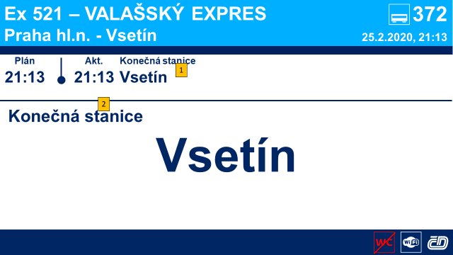
1 - Text "Konečná tanice" - zdroj - data MAVIS, soubor unipis.xml (viz Vizualizace níže). Velikost písma 20b., tučně, zarovnání velvo

2 - Text "Konečná tanice": zdroj - data MAVIS, soubor unipis.xml (viz Vizualizace níže). Velikost písma 36b., tučně, zarovnání vlevo.

Vizualizace:
<msg list="internal_msg" id="eventMsgBoardingLast">
<tr lang="cs">
<phrase visual="Konečná stanice" sound-file="empty"/>
</tr>
<tr lang="de">
<phrase visual="Endstation" sound-file="empty"/>
</tr>
<tr lang="en">
<phrase visual="End station" sound-file="empty"/>
</tr>
<tr lang="sk">
<phrase visual="Cieľová stanica" sound-file="empty"/>
</tr>
<tr lang="hu">
<phrase visual="Végállomás" sound-file="empty"/>
</tr>
<tr lang="pl">
<phrase visual="Stacja końcowa" sound-file="empty"/>
</tr>
</msg>

Obr. 18
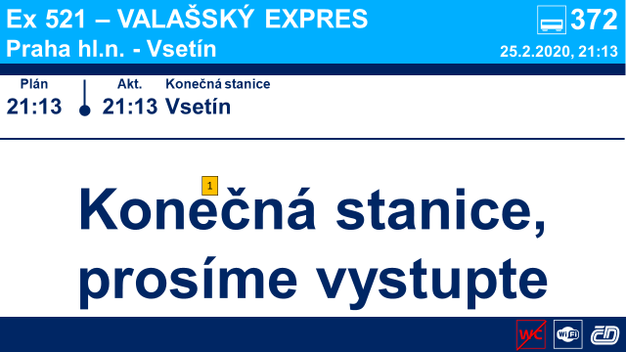
1 - Text "Konečná stanice, prosíme, vystupte": zdroj - data MAVIS, soubor unipis.xml (viz Vizualizace níže). Velikost textu 88b., tučně, zarovnání na střed (vertikálně i horizontálně).

Vizualizace:
<msg list="internal_msg" id="finalStationLeaveTitle">
<tr lang="cs" name="Konečná stanice, prosíme vystupte">
<phrase visual="Konečná stanice, prosíme vystupte" sound-file="empty"/>
</tr>
<tr lang="sk" name="Cieľová stanica, prosím vystúpte">
<phrase visual="Cieľová stanica, prosím vystúpte" sound-file="empty"/>
</tr>
<tr lang="de" name="Endstation, bitte aussteigen">
<phrase visual="Endstation, bitte aussteigen" sound-file="empty"/>
</tr>
<tr lang="en" name="Final stop, please leave the train">
<phrase visual="Final stop, please leave the train" sound-file="empty"/>
</tr>
<tr lang="hu" name="végállomás">
<phrase visual="végállomás" sound-file="empty"/>
</tr>
<tr lang="ro" name="STAȚIE FINAL">
<phrase visual="STAȚIE FINAL" sound-file="empty"/>
</tr>
<tr lang="pl" name="stacja końcowa, prosimy opuścić skład pociągu">
<phrase visual="stacja końcowa, prosimy opuścić skład pociągu" sound-file="empty"/>
</tr>
</msg>

Obr. 19
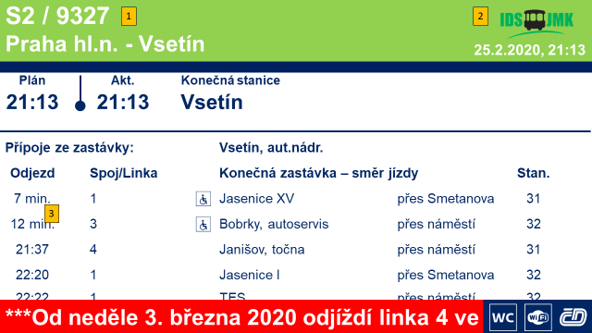
1 - Kombinace linky a čísla vlaku - zdroj - data MAVIS, soubor unipis.xml. Parametry písma stejné jako v obrázku 1 této kap. U označení typu a čísla vlaku.

2 - Symbol přiřazený k danému IDS. Symbol vybere ISC na základě přiřazení v datech MAVIS (soubor unipis.xml).

3 - Za jak dlouho jede daný přípoj: zdroj - výpočet ISC (čas odjezdu přípoje - aktuální čas=odjezd) nebo přímo zpráva MAVIS-online. Velikost písma 22b., zarovnání na střed.

Oproti standardu ČD je změněna barva pozadí hlavičky (světle zelená: barevný model RGB – 146, 208, 80) a způsob zobrazení časů odjezdů přípojů (do 20 minut do odjezdu přípoje se zobrazuje počet minut do odjezdu přípoje a dále (odjezd > 20min.) se zobrazuje standardně čas odjezdu). Stejným způsobem (se zeleným pozadím) se musí zobrazovat v JMK i ostatní posloupnosti „obrazovek“.

